**Prvá pomoc pri ohrození života**

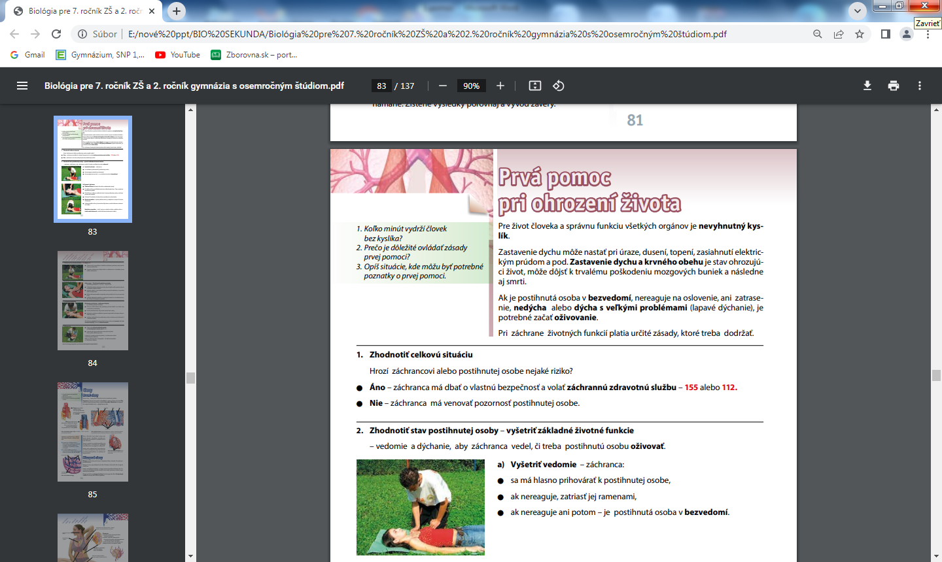

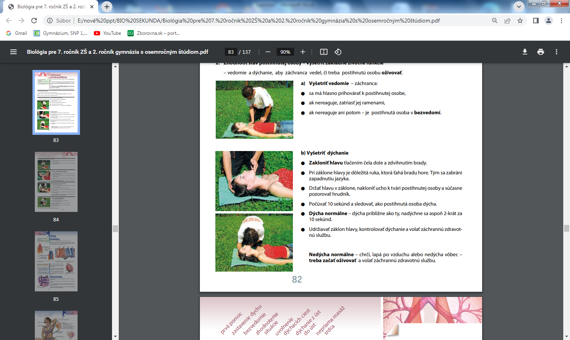

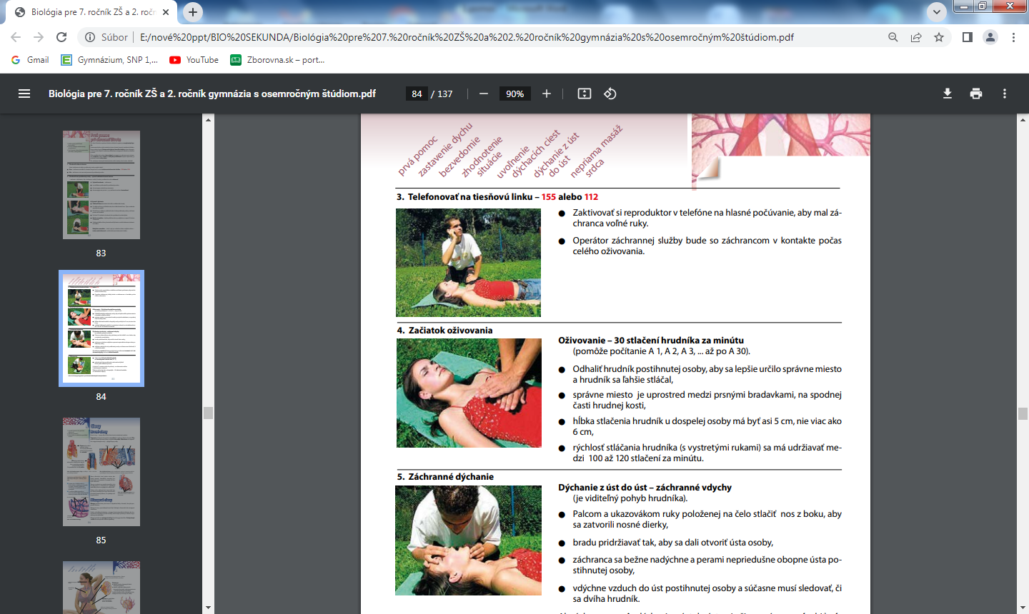

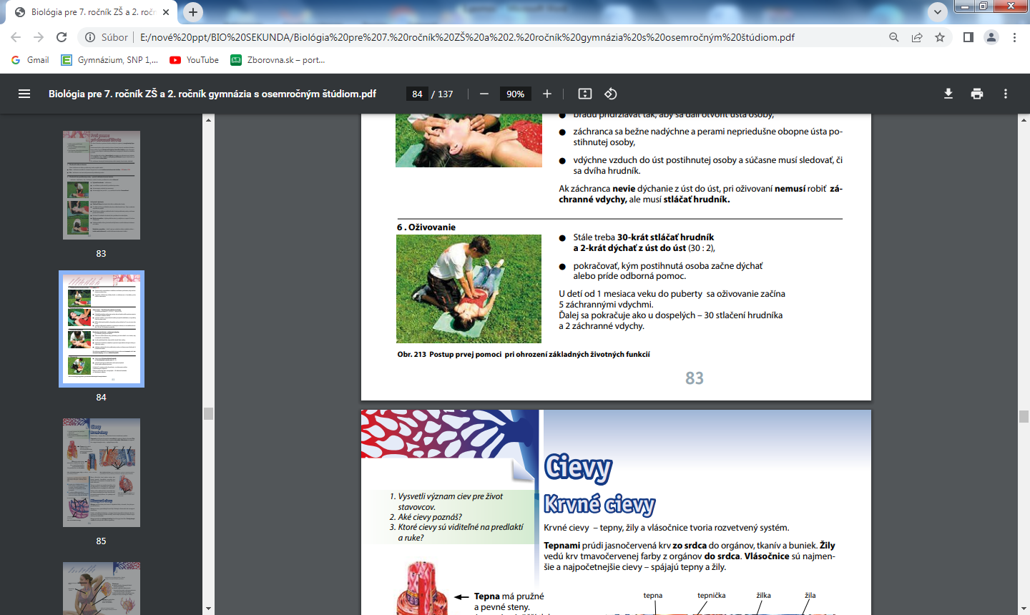

1. Prečo sa o tom, ako podať 1.pomoc učíme?
2. Čo sledujem ako 1.pri hodnotení stavu človeka?
3. Koľko minút maximálne človek vydrží bez kyslíka?
4. Ktorý orgán je najviac postihnutý pri absencii kyslíka?
5. Ak by sme mali 3 zranených: odreté koleno, krvácajúci z nosa, vytknutý členok, koho by ste ošetrili ako 1.?
6. Musíme byť zdravotníkom a mať lekárničku ak chceme podať 1.pomoc?